МИНИСТЕРСТВО НАУКИ И ВЫСШЕГО ОБРАЗОВАНИЯ РОССИЙСКОЙ ФЕДЕРАЦИИ
Федеральное государственное бюджетное образовательное учреждение
высшего образования
«КУБАНСКИЙ ГОСУДАРСТВЕННЫЙ УНИВЕРСИТЕТ»
(ФГБОУ ВО «КубГУ»)
Факультет компьютерных технологий и прикладной математики

Кафедра вычислительных технологий

ЛАБОРАТОРНАЯ РАБОТА №3
Дисциплина: Операционные системы

Работу выполнил студент 21.2 группы: ____________________Павлов А.Д

Направление подготовки: 09.03.03 Прикладная информатика

Преподаватель: _____________________________________ Городецкий Э.Р.

Краснодар
2026

Задание 1.
- Создайте скрипт приветствие hello.sh
Рисунок 1 – Создание файла hello.sh с помощью редактора nano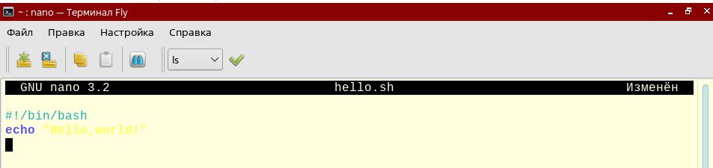
Рисунок 2 – Изменение файла hello.sh с помощью редактора nano
- Назначьте скрипт запускаемым и выполните 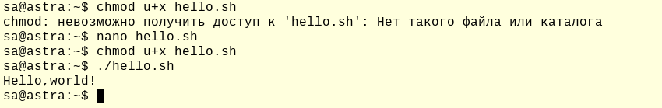
Рисунок 3 – Установка права на выполнение (chmod u+x) и запуск скрипта ./hello.sh
- Выполните приветствие через bash.
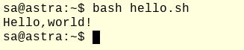
Рисунок 4 – Запуск скрипта с помощью интерпретатора bash
Задание 2.
- Задайте переменную для цифр, которые будем использовать в простом пароле.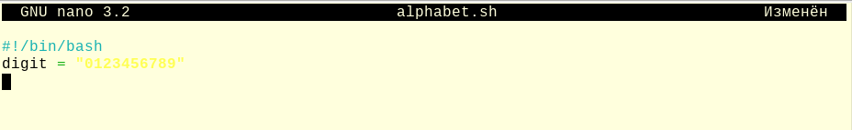
Рисунок 5 – Фрагмент скрипта alphabet.sh с объявлением переменной digits
- Задайте переменную для спец. символов, которые будут в сложном пароле.
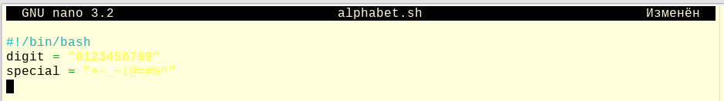
Рисунок 5 – Фрагмент скрипта alphabet.sh с объявлением переменной digits
- Задайте переменную алфавита из символов верхнего регистра A-Z + нижнего a-z + цифр + спец. символы.
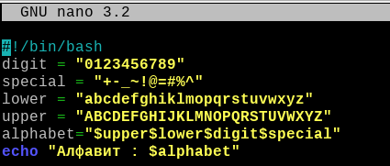
Рисунок 7 – Фрагмент скрипта alphabet.sh с объединением переменных в alphabet
- Выведите весь алфавит.
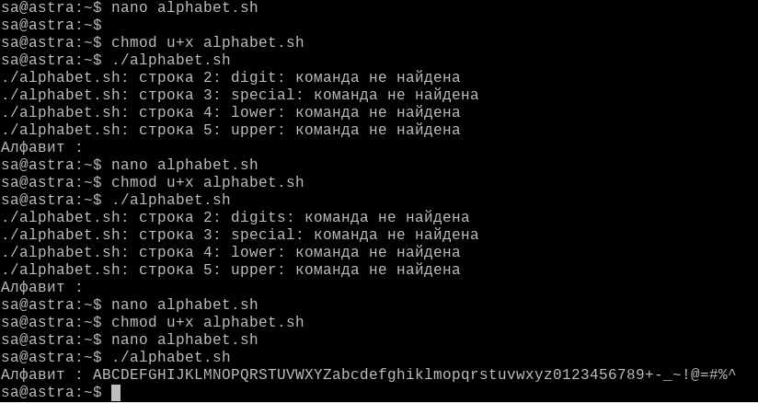
Рисунок 8 – Результат выполнения скрипта alphabet.sh – вывод сгенерированного алфавита
Задание 3.
- Вычислите в переменную количество символов в алфавите легкого пароля (A-Z + a-z + 0-9).
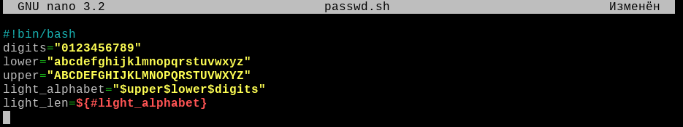
Рисунок 9 – Скрипт easy_password.sh: вычисление длины легкого алфавита (строка light_len)

- Вычислите положение случайного символа для легкого пароля.
$(())- арифмет.расширение,которое выполняет вычисление внутри скрипта
Рисунок 10 – Генерация случайной позиции (pos=$((RANDOM % light_len)))
- Вырежьте символ из алфавита по случайному положению.
${переменная,позиция,длинна}
Рисунок 11 – Извлечение символа
- Приклейте вырезанный символ к простому паролю.
Рисунок 12 – Добавление символа к строке password (password="${password}${char}")
- Повторите действие в цикле, добавив 14 случайных символов.
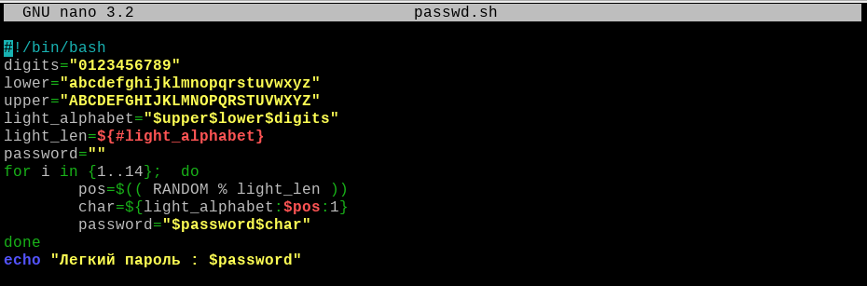
Рисунок 13 – Цикл for от 1 до 14 для накопления пароля
${#light}- получение длины строки с помощью #. Без # ${//} – значение перпеменной.
- Выведите легкий пароль из 14 случайных символов.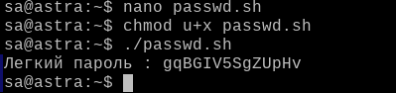
Рисунок 14 – Результат выполнения скрипта easy_password.sh – сгенерированный пароль
Задание 4.
- Проверьте, является ли текущий пользователь суперпользователем root.
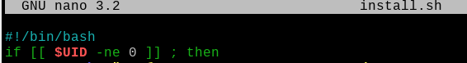
Рисунок 15 – Скрипт install.sh: условие if [[ $UID -ne 0 ]]

- Если пользователь не является root, то выведите сообщение об ошибке и завершите работу скрипта.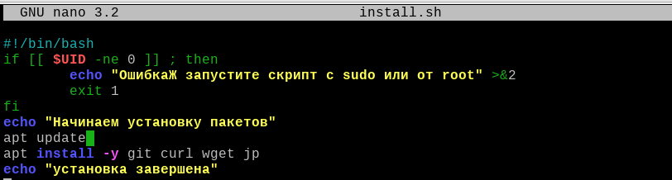
Рисунок 16 – Вывод сообщения об ошибке и exit 1 -y (-yes)
- Если пользователь root, то установите apt install -y git curl wget jq.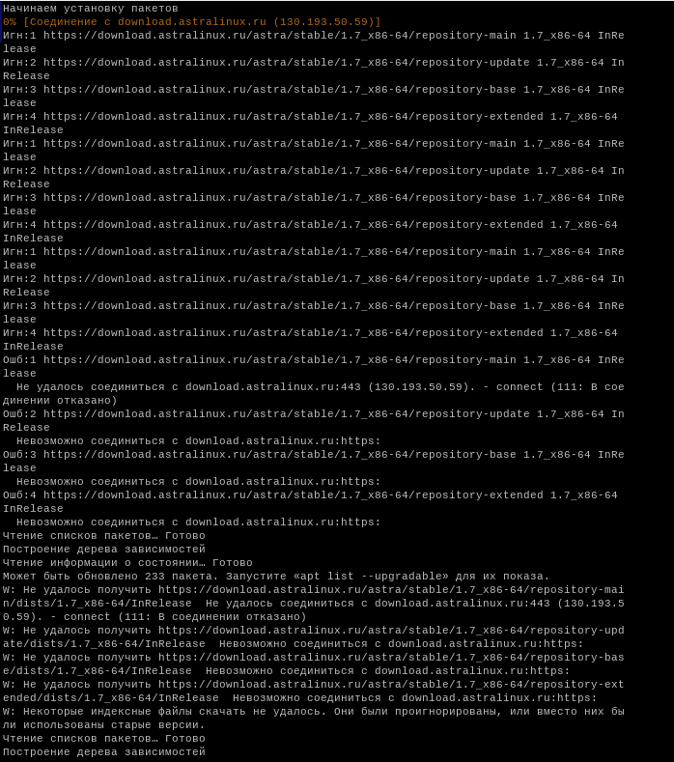
Рисунок 17 – Выполнение скрипта с sudo: процесс установки пакетов
Задание 5.
- Выведите «Текущий файл сценария $0».
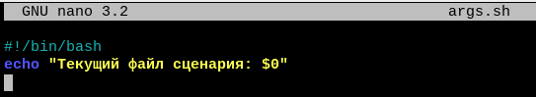
Рисунок 18 – Скрипт args.sh: команда echo с $0
- Выведите «Первый аргумент: $1».
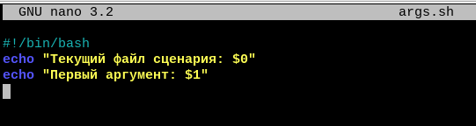
Рисунок 19 – Вывод первого аргумента
- Выведите «Второй аргумент: ${2}».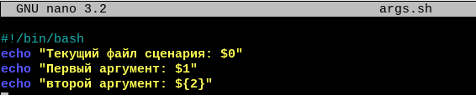
Рисунок 20 – Вывод второго аргумента
- Выведите «Последний аргумент ${!#}».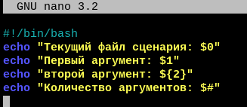
Рисунок 21 – В скрипте выводится количество аргументов ($#)
- Выведите «Все аргументы одной переменной $*».
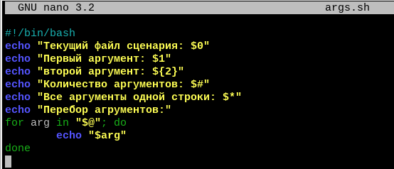
Рисунок 22 – Вывод всех аргументов одной строкой
- Выведите в цикле «Все аргументы из переменной $@».
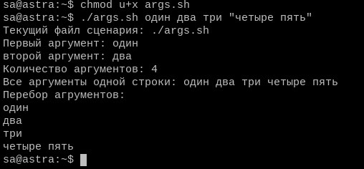
Рисунок 23 – Результат выполнения скрипта args.sh с переданными аргументами, включая цикл по $@

Вопросы
- Какой командой можно посмотреть информацию о типе команды?
Ответ: type (например, type echo). В тексте упоминается type для проверки, является ли команда встроенной или внешней (стр. 13).
- Какая нотация используется для глобальных переменных?
Ответ: Имена глобальных переменных (переменных окружения) традиционно пишутся заглавными буквами, например PATH, USER (стр. 18).
- Какие кавычки позволяют подставить значение переменной?
Ответ: Двойные кавычки " " позволяют подставлять значения переменных (стр. 15).
- Какие кавычки экранируют специальный символ доллара $, не позволяя подставлять значения переменных?
Ответ: Одинарные кавычки ' ' экранируют все символы, включая $ (стр. 15).
- Какие конструкции языка позволяют повторить блок кода несколько раз в зависимости от условия?
Ответ: Циклы: for, while, until (стр. 13).
- Какой конструкцией языка можно выполнить ветвление кода?
Ответ: Условный оператор if ... then ... else ... fi (стр. 11).
- Как в языке Bash можно получить значение позиционных переменных?
Ответ: С помощью $1, $2, ... ${10} и т.д. (стр. 19).
- Какой командой можно очистить переменную?
Ответ: unset имя_переменной (стр. 18).
- С помощью какой специальной переменной можно получить значения всех аргументов?
Ответ: $* или $@ (стр. 19).

